**Влияние плазмонных эффектов наночастиц родия на фотопроцессы ароматических аминокислот**

***Демишкевич Е.А.,1 Зозуля А.С.1***

*Аспирант, 1 курс*

*1Балтийский федеральный университет им. Иммануила Канта,*

*ОНК «Институт высоких технологий», Калининград, Россия*

*E-mail: ldemishkevich@gmail.com*

Стремление изучать фотопроцессы ароматических соединений в составе клеток, белков и иных биообъектов, приводит к повышенному интересу со стороны ученых к области ультрафиолетовой плазмоники, который постоянно растет. Вследствие фотовозбуждения таких биообъектов в ультрафиолетовой области особенно эффективным является использование соответствующего диапазона длин волн, в дополнение к видимой и инфракрасной областям.

Одними из наиболее интересных металлов для работы в УФ плазмонике являются платина и родий. Данные металлы имеют отчетливый плазмонный отклик в УФ диапазоне и могут быть использованы для прикладных задач [1]. Эти металлы не окисляются, у них практически отсутствует оксидная пленка. Родий также обладает такими преимуществами как высокий коэффициент отражения, высокая химическая стабильность.

В рамках данной работы были химически синтезированы наночастицы (НЧ) родия и исследованы фотопроцессы в комплексах ароматическая аминокислота и наночастицы родия. Поглощение полученных НЧ регистрировалось в коротковолновой области, выраженный максимум плазмонного резонанса регистрировался при длине волны = 220 нм.

Для исследования были выбраны флуоресцирующие в УФ диапазоне ароматические аминокислоты [2], а именно тирозин и триптофан, которые входят в состав мембраны тромбоцита человека [3]. В ходе работы был использован спектрофлуориметр RF*-*5301PC (Shimadzu, Япония). На протяжении всего эксперимента возбуждение производилось ксеноновой лампой мощностью 150 Вт, с выделением длины волны возбуждения монохроматором, и системы детектирования, работающей на основе счета единичных фотонов. Использовалась решетка 1300 шт/мм. Исследование флуоресценции ароматических аминокислот в комплексе с НЧ родия проводились в УФ диапазоне на длине волны возбуждения λ = 220 нм для каждой аминокислоты.

В процессе работы были определены зависимости интенсивности флуоресценции ароматических аминокислот в зависимости от концентрации наночастиц родия в растворе, а также определены константы тушения.

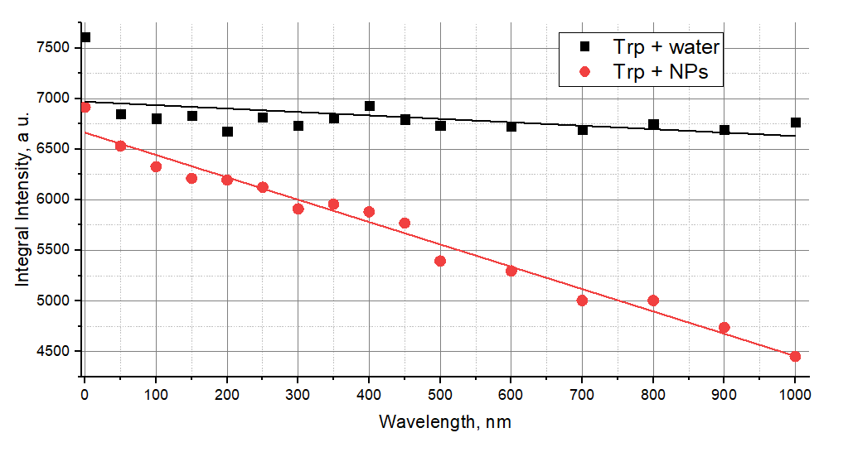

Рисунок 1. Зависимость интенсивности флуоресценции триптофана от разбавления НЧ родия и воды в диапазоне объемов 0-1000 мкл.

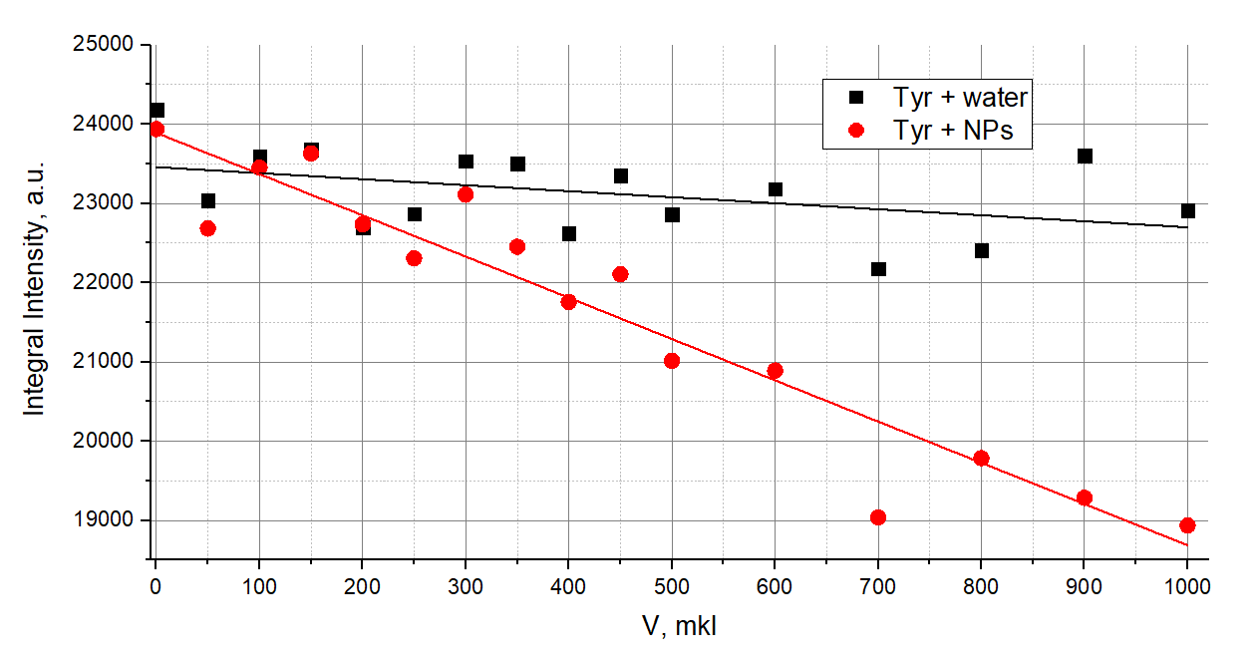

Рисунок 2. Зависимость интенсивности флуоресценции тирозина от разбавления НЧ родия и воды в диапазоне объемов 0-1000 мкл.

*Работа выполнена в рамках государственного задания БФУ им. И. Канта «Новые фотосенсибилизаторы на основе апконверсионных наночастиц редкоземельных элементов» №FZWM-2024-0010.*

**Литература**

1. Gutiérrez Y. et al. Metals and dielectrics for UV plasmonics //Nanophotonics VIII. – SPIE, 2020. – Т. 11345. – С. 26-34
2. Лакович Д., Козьменко М. В., Савицкий А. П. Основы флуоресцентной спектроскопии. – Мир, 1986
3. George J. N. et al. Platelet surface glycoproteins. Studies on resting and activated platelets and platelet membrane microparticles in normal subjects, and observations in patients during adult respiratory distress syndrome and cardiac surgery //The Journal of clinical investigation. – 1986. – Т. 78. – №. 2. – С. 340-348.